竹溪
竹溪（日新溪）發源於虎尾里（東門外太爺廓前），最終向西經鹽埕二期重劃區，沿安平工業區南側，注入鯤鯓湖，全長約10公里。竹溪主要流經南區，人口數約8.2萬人。此區事業僅約5家，周邊並無畜牧業。環保局目前於竹溪（日新溪）設置3點水質測站為安工二號橋、法華橋及法華橋箱涵測站。
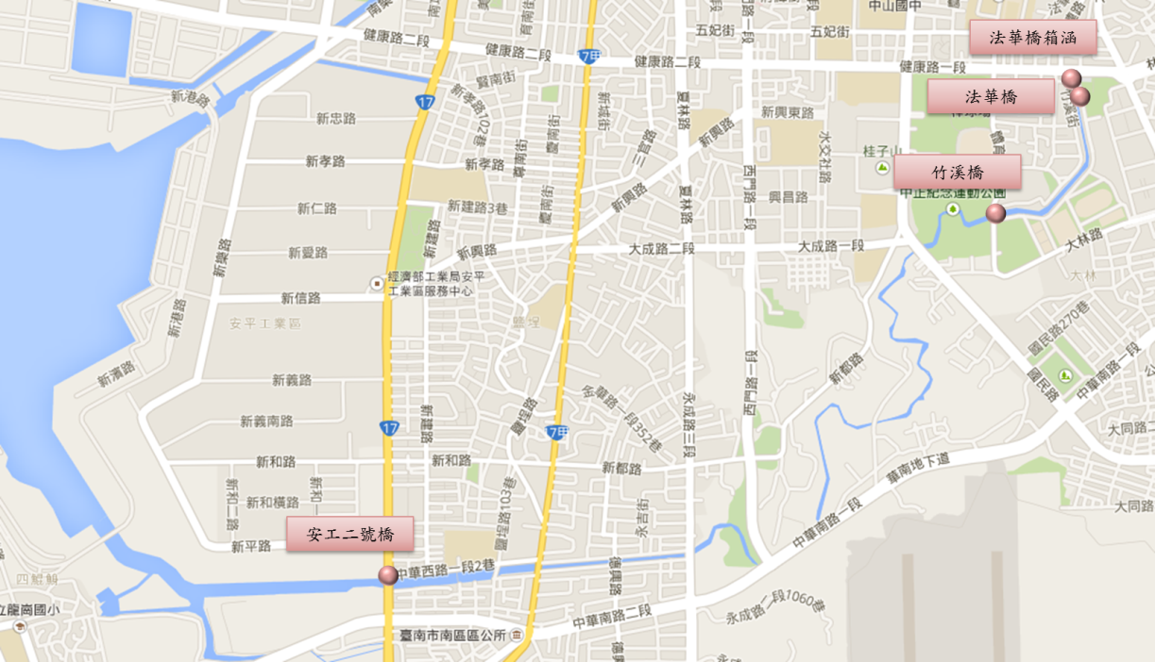

設站單位 | 測站 | 採樣日期 | BOD  (mg/L) | SS  (mg/L) | DO  (mg/L) | NH₃-N  (mg/L) | RPI | 污染程度
環保局 | 安工二號橋 | 111年03月 | 8 | 13.5 | 7 | 5.07 | 4.50 | 中度污染
環保局 | 法華橋 | 111年03月 | 7.9 | 5.5 | 7.1 | 0.19 | 2.25 | 輕度污染
環保局 | 法華橋箱涵 | 111年03月 | 10.9 | 4.2 | 7.4 | 8.56 | 4.50 | 中度污染

竹溪水質資料下載

